Міністерство освіти і науки України

Національний технічний університет України

«Київський політехнічний інститут імені Ігоря Сікорського»

Факультет інформатики та обчислювальної техніки

Кафедра обчислювальної техніки

Лабораторна робота №1

з дисципліни « Методи оптимізації та планування » на тему

«Загальні принципи організації експериментів з довільними значеннями факторів»

Виконала:

студентка II курсу ФІОТ

групи ІВ – 93

Стеценко Богдан

Група ІВ – 93, номер в списку - 24

Перевірив:

ас. Регіда П.Г.

Київ – 2021

**Мета роботи:**  вивчити основні поняття, визначення, принципи теорії планування експерименту, на основі яких вивчити побудову формалізованих алгоритмів проведення експерименту і отримання формалізованої моделі об’єкта. Закріпити отримані знання практичним їх використанням при написанні програми, що реалізує завдання на лабораторну роботу.

**Завдання на лабораторну роботу:**

1) Використовуючи програму генерації випадкових чисел, провести трьохфакторний експеримент в восьми точках (три стовбці і вісім рядків в матриці планування – заповнити її випадковими числами). Рекомендовано взяти обмеження до 20 при генерації випадкових чисел, але врахувати можливість зміни обмеження на вимогу викладача. Програма створюється на основі будь-якої мови високого рівня.

2) Визначити значення функції відгуку для кожної точки плану за формулою лінійної регресії:

Y =a0 + a1 X1 + a2 X2 + a3 X3,

де a0, a1, a2, a3 довільно вибрані (для кожного студента різні) коефіцієнти, постійні протягом усього часу проведення експерименту.

3) Виконати нормування факторів. Визначити значення нульових рівнів факторів. Знайти значення відгуку для нульових рівнів факторів і прийняти його за еталонне Уэт.

4) Знайти точку плану, що задовольняє критерію вибору оптимальності   (див. табл.1).Варіанти обираються по номеру в списку в журналі викладача.

5) Скласти вираз для функції відгуку, підставивши замість Хi значення факторів в точці, що задовольняє критерію вибору.

**Варіант завдання:**



**Роздруківка тексту програми:**

**Index.html**

<!DOCTYPE html>

<html lang="en">

<head>

    <meta charset="UTF-8">

    <meta http-equiv="X-UA-Compatible" content="IE=edge">

    <meta name="viewport" content="width=device-width, initial-scale=1.0">

    <title>Laba1(Stetsenko Bogdan IV-93)</title>

    <link href="style.css" rel="stylesheet">

</head>

<body>

    <div>

        <form class="form_input">

            <label>Задайте значення a<sub>0</sub>: <input id="a0" type="number"></label><br>

            <label>Задайте значення a<sub>1</sub>: <input id="a1" type="number"></label><br>

            <label>Задайте значення a<sub>2</sub>: <input id="a2" type="number"></label><br>

            <label>Задайте значення a<sub>3</sub>: <input id="a3" type="number"></label><br>

            <button class="gradient-button" onclick="genXRandom(event)">Згенерувати X</button>

            <button class="gradient-button" onclick="readX0(event)">Обчислити значення X<sub>0</sub></button>

            <button class="gradient-button" onclick="readAllA(event)">Зберегти введені дані<br>та обрахувати Y</button>

            <button class="gradient-button" onclick="readDX(event)">Обчислити значення DX</button>

            <button class="gradient-button" onclick="readXn(event)">Обчислити значення Xn</button>

            <button class="gradient-button" onclick="creat(event)">Критерій вибору : max(Y), та точки плану</button>

        </form>

    </div>

    <table id="table">

        <tr>

            <th>Num</th>

            <th>X1</th>

            <th>X2</th>

            <th>X3</th>

            <th>Y</th>

            <th>Xn1</th>

            <th>Xn2</th>

            <th>Xn3</th>

        </tr>

        <tr id="first">

            <td>1</td>

            <td></td>

            <td></td>

            <td></td>

            <td></td>

            <td></td>

            <td></td>

            <td></td>

        </tr>

        <tr id="second">

            <td>2</td>

            <td></td>

            <td></td>

            <td></td>

            <td></td>

            <td></td>

            <td></td>

            <td></td>

        </tr>

        <tr id="third">

            <td>3</td>

            <td></td>

            <td></td>

            <td></td>

            <td></td>

            <td></td>

            <td></td>

            <td></td>

        </tr>

        <tr id="fourth">

            <td>4</td>

            <td></td>

            <td></td>

            <td></td>

            <td></td>

            <td></td>

            <td></td>

            <td></td>

        </tr>

        <tr id="fifth">

            <td>5</td>

            <td></td>

            <td></td>

            <td></td>

            <td></td>

            <td></td>

            <td></td>

            <td></td>

        </tr>

        <tr id="sixth">

            <td>6</td>

            <td></td>

            <td></td>

            <td></td>

            <td></td>

            <td></td>

            <td></td>

            <td></td>

        </tr>

        <tr id="seventh">

            <td>7</td>

            <td></td>

            <td></td>

            <td></td>

            <td></td>

            <td></td>

            <td></td>

            <td></td>

        </tr>

        <tr id="eighth">

            <td>8</td>

            <td></td>

            <td></td>

            <td></td>

            <td></td>

            <td></td>

            <td></td>

            <td></td>

        </tr>

        <tr id="x0">

            <th>X0</th>

            <td></td>

            <td></td>

            <td></td>

            <td></td>

        </tr>

        <tr id="dx">

            <th>DX</th>

            <td></td>

            <td></td>

            <td></td>

        </tr>

        <tr id="cr">

            <th>Критерій вибору MAX(Y)</th>

            <td>

            </td>

        </tr>

        <tr id="et">

            <th>Y<sub>эт</sub></th>

            <td>

            </td>

        </tr>

        <tr id="tp">

            <th>Точки плану</th>

            <td>

            </td>

        </tr>

    </table>

    <script src="script.js"></script>

</body>

</html>

**Style.css**

* {

    text-align: center;

    font-family: 'Lucida Sans', 'Lucida Sans Regular', 'Lucida Grande', 'Lucida Sans Unicode', Geneva, Verdana, sans-serif;

    box-sizing: border-box;

}

input[type="number"] {

    width: 50px;

    outline: none;

    outline-offset: none;

    border: 2px solid #4830F0;

    border-radius: 5px;

    margin-bottom: 10px;

}

.form_input {

    padding-top: 10px;

    display: inline-block;

    background-color: rgb(255, 255, 255);

    width: 900px;

    border-radius: 10px;

    border: 2px solid #4830F0;

    font-weight: bold;

}

.gradient-button {

    width: 250px;

    height: 100px;

    outline: none;

    outline-offset: none;

    text-decoration: none;

    color: white;

    padding: 20px 30px;

    margin: 10px 20px;

    border-radius: 10px;

    font-family: 'Montserrat', sans-serif;

    text-transform: uppercase;

    letter-spacing: 2px;

    background-image: linear-gradient(to right, #9EEFE1 0%, #4830F0 51%, #9EEFE1 100%);

    background-size: 200% auto;

    box-shadow: 0 0 20px rgba(0, 0, 0, .1);

    transition: .5s;

    font-size: 15px;

    font-weight: bold;

    border: 2px solid;

}

.gradient-button:hover {

    background-position: right center;

}

pre {

    padding-left: 20px;

    text-align: left;

    margin-left: auto;

    margin-right: auto;

    height: 400px;

    width: 300px;

    border-radius: 20px;

    border: 2px solid #4830F0;

}

#answer {

    margin-top: 20px;

    margin-left: auto;

    margin-right: auto;

    height: 72px;

    width: 300px;

    border-radius: 20px;

    border: 2px solid #4830F0;

}

table {

    margin: auto;

    margin-top: 20px;

    font-family: "Lucida Sans Unicode", "Lucida Grande", Sans-Serif;

    font-size: 14px;

    border-radius: 10px;

    border-spacing: 0;

    text-align: center;

}

th {

    background: #4830F0;

    color: white;

    text-shadow: 0 1px 1px #2D2020;

    padding: 10px 20px;

}

th,

td {

    border-style: solid;

    border-width: 0 1px 1px 0;

    border-color: white;

}

th:first-child,

td:first-child {

    text-align: left;

}

th:first-child {

    border-top-left-radius: 10px;

}

th:last-child {

    border-top-right-radius: 10px;

    border-right: none;

}

td {

    padding: 10px 20px;

    background: #9EEFE1;

}

tr:last-child td:first-child {

    border-radius: 0 0 0 10px;

}

tr:last-child td:last-child {

    border-radius: 0 0 10px 0;

}

tr td:last-child {

    border-right: none;

}

**Script.js**

'use strict';

alert('Лабораторна робота №1\nСтеценко Богдан ІВ-93');

function randomInteger(min, max) {

    return Math.floor(Math.random() * (max - min + 1)) + min;

}

function findX0(xmax, xmin, n) {

    let x0 = (xmax + xmin) / 2;

    console.log(`x${n} = ${x0}`);

    return x0;

}

function findDx(x0, xmin, n) {

    let dx = x0 - xmin;

    console.log(`dx${n} = ${dx}`);

    return dx;

}

let arrFindXn = [

    [],

    [],

    []

];

let allY = [];

let arrA;

let arrX0;

let arrDx;

let arr = [

    [],

    [],

    [],

];

function genXRandom(event) {

    event.preventDefault();

    for (let i = 0; i < 3; i++) {

        for (let j = 0; j < 8; j++) {

            arr[i][j] = randomInteger(0, 20);

        }

    }

    console.log(arr);

    let a = ['first', 'second', 'third', 'fourth', 'fifth', 'sixth', 'seventh', 'eighth'];

    let tt = 0;

    let t = 0;

    let TDs;

    for (let j = 0; j < 8; j++) {

        TDs = document.getElementById(`${a[j]}`).getElementsByTagName('td');

        for (let i = 0; i < 3; i++) {

            TDs[i + 1].innerHTML = arr[i][t];

            tt += 1;

            if (tt % 3 == 0) {

                t += 1;

            }

        }

    }

    console.log(TDs);

}

let x01, x02, x03;

function readX0(event) {

    event.preventDefault();

    x01 = findX0(Math.max.apply(null, arr[0]), Math.min.apply(null, arr[0]), 1);

    x02 = findX0(Math.max.apply(null, arr[1]), Math.min.apply(null, arr[1]), 2);

    x03 = findX0(Math.max.apply(null, arr[2]), Math.min.apply(null, arr[2]), 3);

    arrX0 = [x01, x02, x03];

    console.log(arrX0);

    if (isNaN(arrX0[0])) {

        alert('Згенеруйте спочатку Х!');

    } else {

        let TDs;

        for (let j = 0; j < 8; j++) {

            TDs = document.getElementById(`x0`).getElementsByTagName('td');

            for (let i = 0; i < 3; i++) {

                TDs[i].innerHTML = arrX0[i];

            }

        }

    }

}

function readDX(event) {

    event.preventDefault();

    let dx1 = findDx(x01, Math.min.apply(null, arr[0]), 1);

    let dx2 = findDx(x01, Math.min.apply(null, arr[1]), 2);

    let dx3 = findDx(x01, Math.min.apply(null, arr[2]), 3);

    arrDx = [dx1, dx2, dx3];

    console.log(arrDx);

    let TDs;

    if (arrX0 == undefined) {

        alert('Обчисліть Х0!');

    } else {

        for (let j = 0; j < 8; j++) {

            TDs = document.getElementById(`dx`).getElementsByTagName('td');

            for (let i = 0; i < 3; i++) {

                TDs[i].innerHTML = arrDx[i];

            }

        }

    }

}

let yForX0;

let g = [];

function readAllA(event) {

    event.preventDefault();

    if (arrX0 == undefined) {

        alert('Обчисліть Х0!');

    } else {

        let a0 = document.getElementById('a0').value;

        let a1 = document.getElementById('a1').value;

        let a2 = document.getElementById('a2').value;

        let a3 = document.getElementById('a3').value;

        arrA = [a0, a1, a2, a3].map(function iter(a) {

            return Array.isArray(a) ? a.map(iter) : +a;

        });

        console.log(arrA);

        console.log(arr);

        for (let j = 0; j < 8; j++) {

            allY[j] = arrA[0] + arrA[1] * arr[0][j] + arrA[2] * arr[1][j] + arrA[3] * arr[2][j];

            allY[8] = arrA[0] + arrA[1] * arrX0[0] + arrA[2] * arrX0[1] + arrA[3] * arrX0[2];

            yForX0 = allY[8];

        }

        console.log(allY);

        let ma = Math.max.apply(null, allY);

        let a = ['first', 'second', 'third', 'fourth', 'fifth', 'sixth', 'seventh', 'eighth', 'x0'];

        let TDs;

        if (isNaN(allY[0])) {

            alert('Згенеруйте спочатку Х!');

        } else if (a0 == 0 || a1 == 0 || a2 == 0 || a3 == 0) {

            alert('Задайте: a0,a1,a2,a3');

        } else {

            for (let i = 0; i < 9; i++) {

                console.log(i);

                if (i < 8) {

                    TDs = document.getElementById(`${a[i]}`).getElementsByTagName('td');

                    TDs[4].innerHTML = allY[i];

                    if (allY[i] == ma) {

                        for (let u = 1; u < 4; u++) {

                            g[u - 1] = +TDs[u].outerText;

                            console.log(g);

                        }

                    }

                }

                if (i === 8) {

                    TDs = document.getElementById(`${a[8]}`).getElementsByTagName('td');

                    TDs[3].innerHTML = yForX0;

                }

            }

        }

    }

    let TDs1 = document.getElementById(`et`).getElementsByTagName('td');

    TDs1[0].innerHTML = allY[8];

}

function readXn(event) {

    event.preventDefault();

    if (arrDx == undefined) {

        alert('Обчисліть DX! Обчисліть Х0!');

    } else if (arrX0 == undefined || arrFindXn == undefined) {

        alert('Обчисліть Х0!');

    } else {

        for (let i = 0; i < 3; i++) {

            for (let j = 0; j < 8; j++) {

                arrFindXn[i][j] = ((arr[i][j] - arrX0[i]) / arrDx[i]).toFixed(4);

            }

        }

        console.log(arrFindXn);

        let a = ['first', 'second', 'third', 'fourth', 'fifth', 'sixth', 'seventh', 'eighth'];

        let tt = 0;

        let t = 0;

        let TDs;

        for (let j = 0; j < 8; j++) {

            TDs = document.getElementById(`${a[j]}`).getElementsByTagName('td');

            for (let i = 0; i < 3; i++) {

                TDs[i + 5].innerHTML = arrFindXn[i][t];

                tt += 1;

                if (tt % 3 == 0) {

                    t += 1;

                }

            }

        }

    }

}

function creat(event) {

    event.preventDefault();

    let TDs = document.getElementById(`cr`).getElementsByTagName('td');

    TDs[0].innerHTML = Math.max.apply(null, allY);

    let TDs1 = document.getElementById(`tp`).getElementsByTagName('td');

    TDs1[0].innerHTML = `Y(${g[0]},${g[1]},${g[2]})`;

}

**Результати роботи програми:**

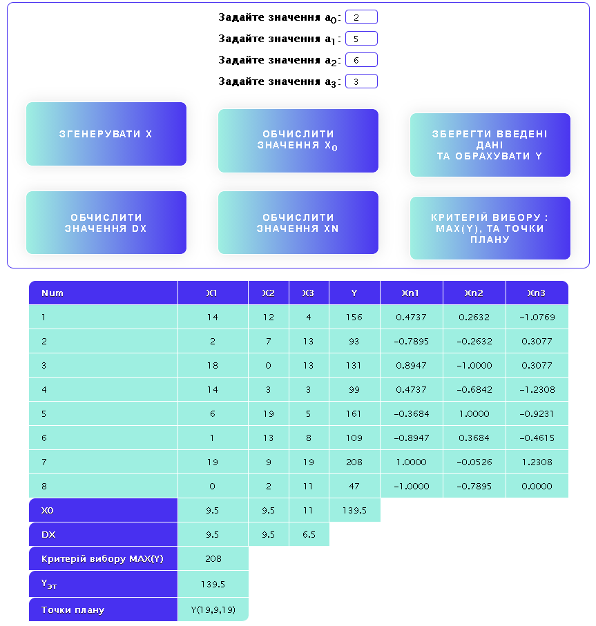

**Контрольні питання:**

**1.З чого складається план експерименту?**

Сукупність усіх точок плану - векторів Xi (для i = 1, 2, . . . , N) утворює план експерименту. Таким чином, план експерименту описується матрицею, яка містить N рядків і K стовбців. Кожен рядок матриці означає точку плану експерименту, а стовпчик – фактор експерименту.

**2.Що називається спектром плану?**

Сукупність усіх точок плану, що відрізняються рівнем хоча б одного фактора (різних строк матриці планування), називається спектром плану. Матриця, отримана із усіх різних строк плану називається матрицею спектра плану.

**3.Чим відрізняються активні та пасивні експерименти?**

Експерименти поділяють на пасивні та активні (керовані). В пасивному експерименті існують контрольовані, але некеровані вхідні параметри – ми не маємо можливості втручатись в хід проведення експерименту, і виступаємо в ролі пасивного користувача. В активному – існують керовані і контрольовані вхідні параметри – ми самі являємось адміністраторами нашої системи.

**4.Чим характеризується об’єкт досліджень? Дайте визначення факторному простору.**

Об’єкт досліджень розглядається як «чорний ящик». Аналізуються деякі властивості та якості, які можуть описуватися числовими значеннями. Вектор Х1…ХK представляє собою групу контрольованих та керованих величин, котрі можуть змінюватись необхідним чином при проведенні експерименту, Цю групу характеристик Х1…ХK також називають факторами або керованими впливами. Факторний простір  - простір незалежних змінних(факторів), діапазон значень факторів.

**Висновки:**

Під час даної роботи я вивчив основні визначення теорії планування експерименту. Закріпив отримані знання практичним їх використанням при написанні програми, що реалізує завдання на лабораторну роботу. Мною було визначено функцію відгуку для кожного набору факторів та знайдено точку плану, яка відповідає критерію оптимальності, визначеному в завданні.